舜帝街东延（学苑路-运三高速东侧220m）改扩建道路工程项目临时用地土地复垦方案

项目单位：运城市北部创新集聚区投资开发建设有限公司
编制单位：山西省第八地质工程勘察院
编制日期：二〇二二年三月

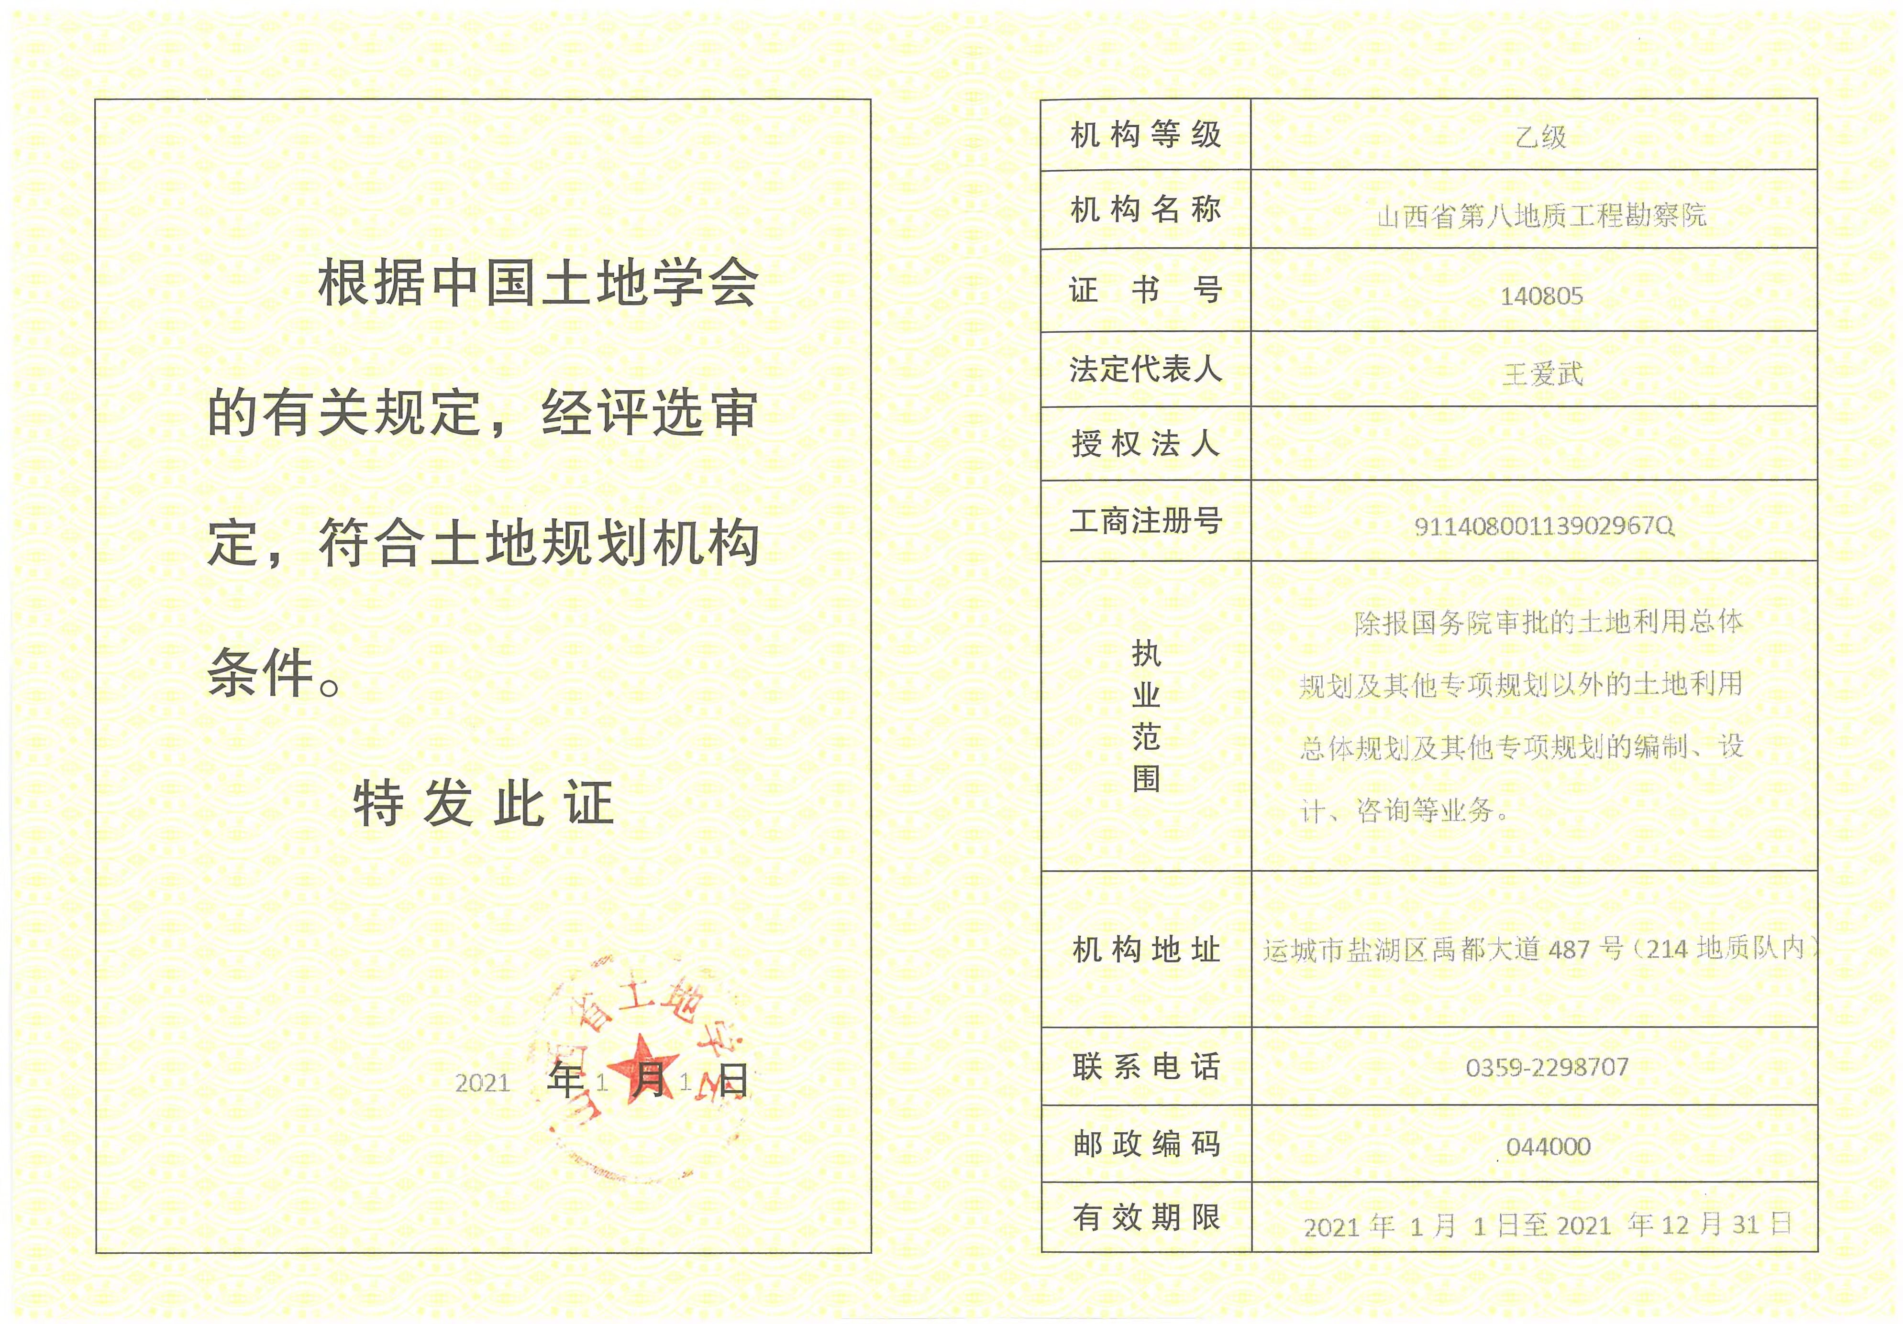
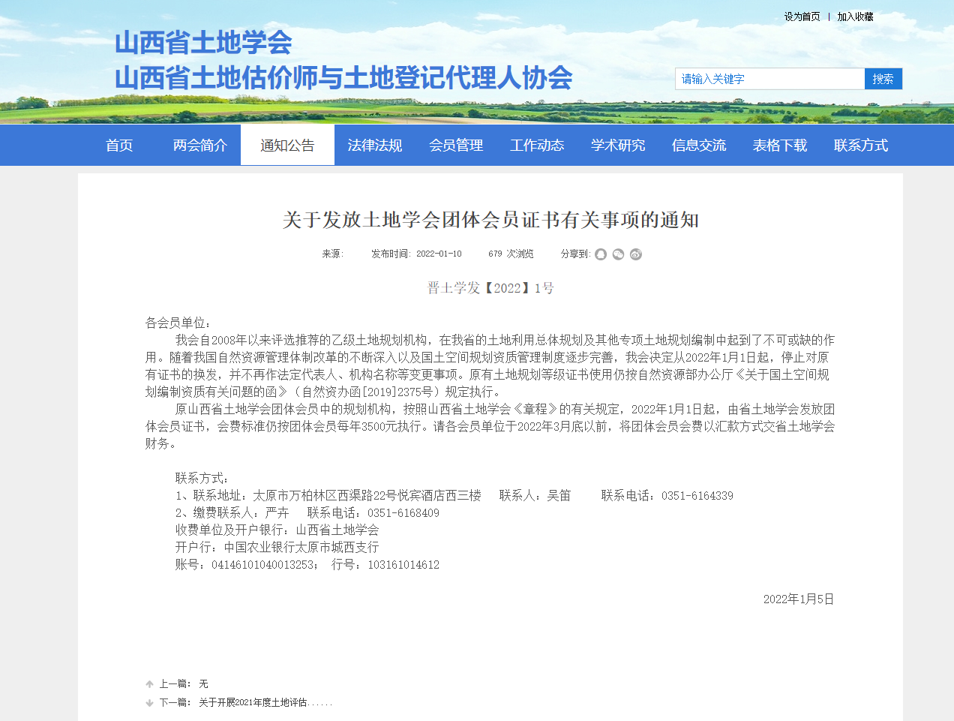
1. 编制背景及过程
舜帝街（原名关公街）西起解放路，东至机场大道，路线全长约 10 公里，规划等级为城市主干路。舜帝街是运城市中心城区“九纵九横”规划干路网、经济技术开发区“两横三纵一连”干道网的东西向干道，是老城区、运城经济技术开发区组团之间、组团内部出行的主要通道之一，同时也是张孝机场交通疏解最主要的通道。舜帝街目前已建成学苑路～安邑东路段（红线宽度 50m，现断面50m）、运三高速以东～机场路段（红线宽度 50m，现断面 42m），安邑东路～运三高速以东段（跨越三高速段）仍为断头路。目前，运三高速两侧的沟通主要依靠机场大道、禹都东街（209 国道）及河东街，
北部新城及空港北区缺少一条跨越运三高速，连通北部新城及空港北区以及老城区与空港北区的一条重要通道；该区域有运城北站及运城机场两个重要交通枢纽，两者之间连通便捷性很差，均需绕行机场大道；且目前进出机场的交通主要由机场路—康杰北路（或柳河东路）承担，随着运城机场改扩建工程的完成，机场客、货运交通量将急剧攀升，康杰北路（或柳河东路）远远不能满足进出机场的交通需求，亟需提高进出机场道路的通行能力。舜帝街作为一条能够连通两个片区及两个交通枢纽、解决机场进出交通及改善机场站前综合交通枢纽的重要城市主干路，急需尽快打通断头路及改建。
运三高速（现更名为：运城绕城高速），即运城-三门峡高速公路，是晋高速 S75（侯平高速）的一部分，全长 42.6 公里。该公路于 1998 年 6 月开工，2001 年 10 月已建成通车，它北接大运高速公路、大运二级路，南至三门峡黄河大桥北引道，过桥后与 310 国道相接，是山西省通往中原及东南沿海地区的主要通道之一，是晋煤外运的一条主要出口线。运三高速现状运行良好，交通量较大，设计速度 80km/h，路基宽度 24.5 米，双向四车道。采用路堤形式，填土高度约 3m。
舜帝街与运三高速交叉，舜帝街东延施工时需对运三高速部分路段进行改建，为保持运三高速公路正常通行，在现状运三高速西侧修建保通工程；保通工程共长 730m，双向四车道，路基宽 17.5m ，设计时速 60km/h。保通工程设置一道圆管涵，圆管涵孔径 1-2m。 先修建保通工程，保通工程道路硬化好，具备通车条件后，将高速交通量引导至保通路段通行；对运三高速改建段进行围挡施工，待运三高速改建完成，且与旧路顺利衔接完成后，恢复运三高速正常通行，然后拆除保通工程；运三高速保通工程在适当、必要位置设置交通安全警示设置。
2022年2月，运城市行政审批服务管理局印发了《关于舜帝街东延（学苑路-运三高速东侧220m）改扩建道路工程项目核准的批复》（运审管审发[2022]43号）。根据《舜帝街东延（学苑路-运三高速东侧220m）改扩建道路工程项目初步设计》，本工程已于2022年3月开工，预计2023年2月竣工，施工总工期为1年。
舜帝街东延（学苑路-运三高速东侧220m）改扩建道路工程项目的建设不可避免的损毁土地资源和生态环境，而如何把损毁的土地通过土地复垦整治措施，使其恢复到可利用状态，并恢复和改善项目区生态环境，就成为本方案实施的目标。
为了贯彻国务院关于建设类项目造成土地损毁后“谁损毁、谁复垦”的原则，落实原国土资源部关于建设类项目必须严格保护耕地和国家七部委联合颁发的《关于加强生产建设项目土地复垦管理工作的通知》要求，恢复并改善项目区生态环境，促进土地资源的可持续利用，对舜帝街东延（学苑路-运三高速东侧220m）改扩建道路工程项目建设过程中损毁的土地，采取相应的整治措施使其恢复并达到可供利用的状态，运城市北部创新集聚区投资开发建设有限公司特委托山西省第八地质工程勘察院编制《舜帝街东延（学苑路-运三高速东侧220m）改扩建道路工程项目临时用地土地复垦方案》。
我公司接受委托后，组织工作人员多次赴现场踏勘、调查，收集当地土地复垦相关规划、规定和资料，结合初步设计等资料，编制完成了《舜帝街东延（学苑路-运三高速东侧220m）改扩建道路工程项目临时用地土地复垦方案》。

2.项目简介
2.1 项目名称、建设性质、规模、地点
a）项目名称：舜帝街东延（学苑路-运三高速东侧220m）改扩建道路工程项目；
b）项目单位：运城市北部创新集聚区投资开发建设有限公司；
c）项目类型：建设项目；
d）建设性质：改扩建；
e）建设地点：运城市盐湖区安邑街道办事处丁家卓村；
f）路线方案：舜帝街与运三高速交叉，现需对运三高速部分路段进行改建，为保持运三高速公路正常通行，在现状运三高速西侧修建保通工程；保通工程共长730m，保通工程道路硬化好，具备通车条件后，将高速交通量引导至保通路段通行；对运三高速改建段进行围挡施工，待运三高速改建完成，且与旧路顺利衔接完成后，恢复运三高速正常通行，然后拆除保通工程。因此，保通工程即为临时用地工程。
g）建设工期：工程已于2022年3月开工，预计2023年2月建成，总工期为1年；
h）投资规模：概算总金额为45824.29万元。

3复垦方案摘要
3.1 服务年限
根据《舜帝街东延（学苑路-运三高速东侧220m）改扩建道路工程项目初步设计》及实地踏看，本工程已于2022年3月开工，预计2023年2月竣工，施工总工期为1年。考虑到复垦时间0.5年（2023年3月-2023年8月）和后期监测管护期3年（2023年9月-2026年8月），确定本方案服务年限为4.5年，服务期从2022年3月-2026年8月。
3.2涉及土地面积
舜帝街东延（学苑路-运三高速东侧220m）改扩建道路工程项目（保通工程施工便道）占地面积共计1.3292hm²，即为临时用地面积，其中有林地1.1780hm²，公路用地0.1242hm²，农村道路0.0270hm²。
本项目复垦责任范围面积为临时用地面积，共计1.3292hm²。
3.3土地损毁情况
舜帝街东延（学苑路-运三高速东侧220m）改扩建道路工程项目已于2022年3月开工建设，截止方案编制期，土地已全部损毁。根据《舜帝街东延（学苑路-运三高速东侧220m）改扩建道路工程项目初步设计》及现场踏勘，先修建保通工程，将高速交通量引导至保通路段通行；对运三高速改建段进行围挡施工，待运三高速改建完成，且与旧路顺利衔接完成后，恢复运三高速正常通行，然后拆除保通工程，因此保通工程占地面积即为本项目临时用地面积。
本项目共损毁土地1.3292hm²，占地类型为有林地1.1780hm²，公路用地0.1242hm²，农村道路0.0270hm²。结合项目平面布置图、实地踏勘等情况，确定土地损毁方式为压占，损毁程度为重度。
3.4复垦目标
本项目共计复垦土地面积1.3292hm²，其中复垦有林地1.1780hm²，公路用地0.1242hm²，农村道路0.0270hm²，复垦率为100%。
3.5 复垦投资情况
本方案投资估算动态投资为163.69万元，静态投资为152.00万元，复垦土地面积1.3292hm²，单位面积动态投资为82101元/亩，单位面积静态投资为76236元/亩。复垦工作由运城市北部创新集聚区投资开发建设有限公司安排进行。

4.估算成果
土地复垦投资估算表
序号 | 工程或费用名称 | 费用  （万元） | 各项费用占总投资的比例  （%）
一 | 工程施工费 | 122.56 | 74.87
二 | 其他费用 | 19.88 | 12.14
三 | 监测与管护费 | 5.14 | 3.14
1 | 复垦监测费 | 1.85 | 1.13
2 | 管护费 | 3.29 | 2.01
四 | 预备费 | 16.12 | 9.85
1 | 基本预备费 | 4.43 | 2.70
2 | 价差预备费 | 11.69 | 7.14
五 | 静态总投资 | 152.00 | 92.86
六 | 动态总投资 | 163.69 | 100.00

5.土地复垦工作计划安排
本项目共计复垦土地面积1.3292hm²，其中复垦有林地1.1780hm²，公路用地0.1242hm²，农村道路0.0270hm²，复垦率为100%。
本方案投资估算动态总投资为163.69万元，静态总投资为152.00万元，复垦土地面积1.3292hm²，单位面积动态投资为82101元/亩；单位面积静态投资为76236元/亩。
本项目复垦工程安排在2023年3月至2023年8月，对施工便道进行路面和路基拆除（运输）工程、客土覆盖工程、推土机推土工程、路床压实工程、素土路面工程和植被恢复等工程。投资计划见下表：
土地复垦工作计划安排表
复垦年限 | 静态投资  （万元） | 价差预备费  （万元） | 动态投资  （万元）
2022 | 0.00 | 0.00 | 0.00
2023 | 132.56 | 7.95 | 140.51
2024 | 6.48 | 0.80 | 7.28
2025 | 6.48 | 1.24 | 7.72
2026 | 6.48 | 1.70 | 8.18
合计 | 152.00 | 11.69 | 163.69

